Integrale Laadvisie
Gemeente [naam]
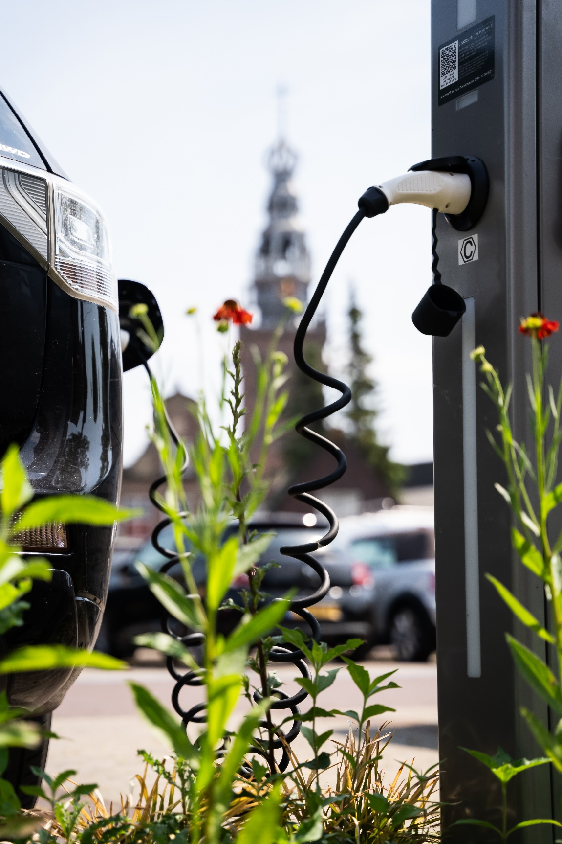

Samenvatting Integrale Laadvisie gemeente [naam]
In deze samenvatting staan de strategische keuzes van gemeente [naam] om een dekkend laadnetwerk te ontwikkelen dat alle vormen van laden omvat.
Voor de verdere invulling van de lokale laadvisie van gemeente [naam] onderschrijven wij de regionale laadvisie van MRA-Elektrisch (zie bijlage)

Gemeente [naam] heeft een Samenwerkingsovereenkomst getekend met MRA-Elektrisch waarbij is ingestemd met de Algemene voorwaarden. Deze Algemene voorwaarden sluiten aan bij de invulling van de lokale laadvisie van onze gemeente.
Integrale laadvisie
Deze ‘Integrale laadvisie’ bepaalt de strategie van gemeente [naam] om tijdig een toegankelijke, betaalbare, betrouwbare en veilige laadinfrastructuur voor elektrische voertuigen te realiseren. Dit in navolging van de Nationale Agenda Laadinfrastructuur (NAL), een bijlage van het Klimaatakkoord.
Gebruikersgroepen
Deze laadvisie richt zich op de volgende gebruikersgroepen: [personenververvoer / doelgroepenvervoer/ taxi’s / bestelbussen / zware vrachtvoertuigen / mobiele werktuigen / openbaar vervoer / touringcars / vaartuigen.]
Laadopgave
Momenteel zijn er ongeveer [aantal] openbare laadpunten in gemeente [naam].
Voor elektrische personenauto’s en bestelwagens zien we in 2030 de volgende laadbehoefte. Deze is gebaseerd op de Prognose NAL-West 2022 waarin per gemeente het benodigd aantal laadpunten per type laadoplossing/ gebruikersgroep is berekend.
-In 2030 zijn ongeveer [aantal] openbare laadpunten nodig.
Om de toekomstige laadbehoefte in kaart te brengen maken wij [wel/niet] gebruik van een laadkaart.
-Voor snelladen is behoefte aan [aantal] snellaadpunten in 2030.
-Op bedrijventerreinen verwachten we een laadbehoefte van [aantal] MW in 2030 voor logistiek (bestel en vracht).
-We verwachten [wel/geen] significante laadbehoefte voor zware vracht op verzorgingsplaatsen, truckparkings [en nieuw te ontwikkelen heavy-duty laadpleinen].
Daarnaast verwachten we voor [mobiele werktuigen EN/OF openbaar vervoer EN/OF vaartuigen EN/OF touringcars] een significante laadbehoefte.

Uitgangspunten laadvisie
Om de druk op de openbare ruimte te beperken, is ons eerste uitgangspunt dat EV-rijders zoveel mogelijk laden op privaat terrein. EV-rijders die geen toegang hebben tot een privaat laadpunt moeten kunnen uitwijken naar semipublieke en publieke laadpunten. De gemeente neemt de regie op de uitrol van publiek toegankelijke laadpunten. [Ook willen we een actieve rol spelen in snelladen.] Dit coördineren we in regionaal verband om tot dekkende netwerken te komen voor snelladen en logistiek laden. De ladder van laden blijft leidend, maar we monitoren de opgave en obstakels voor realisatie van private laadinfra en ondersteunen waar nodig.
De locatie van een laadpaal wordt bepaald aan de hand van het plaatsingsbeleid (‘Criteria en eisen bij locatiebepaling’) zoals opgenomen in de Algemene voorwaarden van de Samenwerkingsovereenkomst met MRA-Elektrisch.
We vinden het belangrijk dat inwoners goed geïnformeerd zijn over ontwikkelingen in hun omgeving. Inwoners krijgen een [informerende/raadplegende/adviserende/coproducerende/ (mee)beslissende] rol bij de realisatie van publieke laadpunten in en nabij woonwijken.
Strategische keuzes uitvoering en plaatsingVoor onze reguliere openbare laadpunten geven we de voorkeur aan het uitvoeringsmodel [concessiemodel/ openmarktmodel /opdrachtenmodel], [een voortzetting / wijzigingen ten opzichte] van ons huidige uitvoeringsmodel. In de uitrol kiezen we voor [aanvraaggestuurde EN/OF strategische EN/OF datagedreven] plaatsing.
[Daarnaast realiseren we openbare kortparkeerladers in de bebouwde kom EN/OF snelladers onderweg via een concessie / Daarnaast laten we realisatie van kortparkeerladers EN/OF snelladers primair aan de markt.]
Strategische keuzes ondersteuning
Voor bedrijventerreinen ondersteunen we private ondernemers door te [ondersteunen bij vragen / ondersteunen in de realisatie van laadinfra op eigen terrein EN/OF actief publiek toegankelijke collectieve laadpleinen te onderzoeken / realiseren]. [We volgen/ zoeken actief de landelijke en markt initiatieven voor heavy-duty laadpleinen onderweg.]
We zorgen er tevens voor dat geschikte private en publieke laadinfrastructuur gebruikt kan worden door mobiele werktuigen [en touringcars].
Onze gemeente heeft [wel/geen] plannen voor een ZE-zone en verwacht [wel/geen] impact op de laadvraag in de gemeente.

